
Název aktivity: Im Kaffehaus - Gesprächskonstruktion
Oblast CLIL: jazyk
Doporučený předmět: Nj, Ov
Jazyk aktivity: německý
Věková skupina: II. stupeň (7. – 9. ročník)
Cíl aktivity: konverzace v německém jazyce, rozhovor v kavárně, dramatizace
Pomůcky: pracovní list s rozhovorem mezi číšníkem a hostem
Popis aktivity: 1. Žáci dostanou pracovní list s tímto rozhovorem
2. Ve dvojicích si připraví rozhovor mezi číšníkem a hostem
3. Jídlo, pití si mohou vybrat sami a obměnit tím rozhovor,
základní konstrukce rozhovoru by měla být zachována

Poznámky:
Im Kaffehaus
-Herr Ober! Ich möchte bitte bestellen!

Ja, bitte?
-Ich hätte gern eine Melange.
Möchten Sie auch ein Stück Torte dazu?
-Können Sie mir etwas empfehlen?
Unser Apfelstrudel ist heute besonders gut.
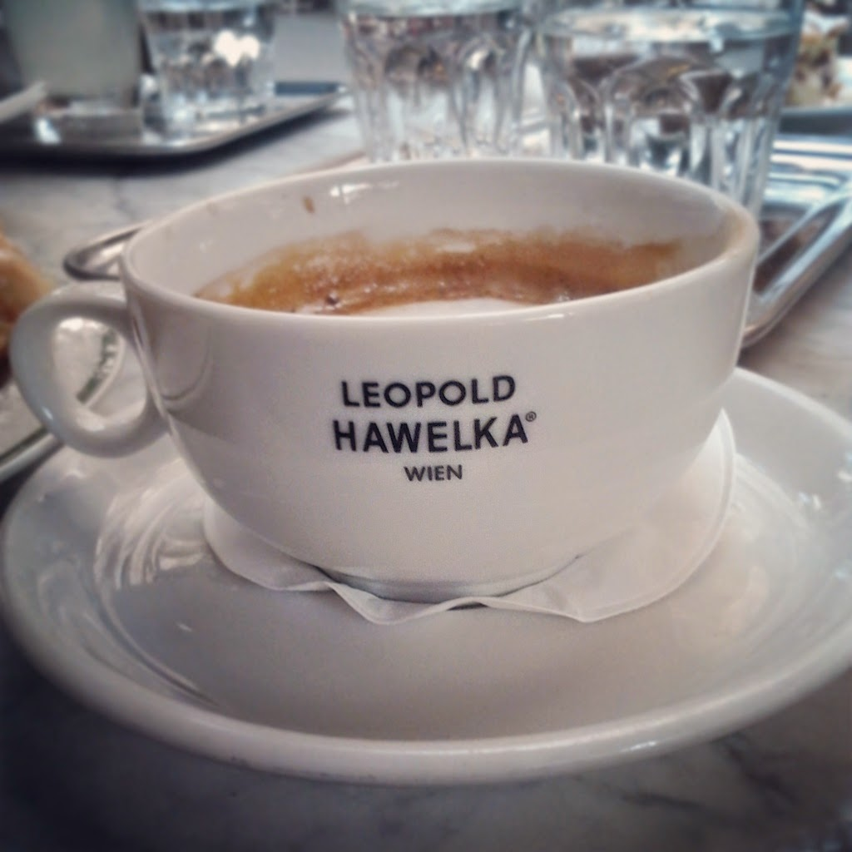
-Ja, dann nehme ich einen Apfelstrudel.
Mit Schlagobers, oder ohne?
-Mit Schlagobers, bitte!
Gerne, kommt sofort!

